附录A 软件需求分析报告文档模板
1. 引言 11
1.1 编写目的 2
1.2 项目风险 2
1.3 文档约定 3
1.4 预期读者和阅读建议 3
1.5 产品范围 4
1.6 参考文献 4
2. 综合描述 4
2.1 产品的状况 4
2.2 产品的功能 4
2.3 用户类和特性 5
2.4 运行环境 5
2.5 设计和实现上的限制 6
2.6 假设和约束(依赖) 7
3. 外部接口需求 8
3.1 用户界面 8
3.2 软件接口 10
3.3 通讯接口 11
4系统用例设计 16
5. 系统功能需求 13
5.1 说明和优先级 Error: Reference source not found
5.2 激励／响应序列 Error: Reference source not found
5.3 输入／输出数据 Error: Reference source not found
6. 其它非功能需求 17
6.1 性能需求 17
6.2 安全措施需求 17
6.3 安全性需求 18
6.4 软件质量属性 18
6.5 业务规则 19
6.6 用户文档 19
7. 词汇表 Error: Reference source not found
8. 数据定义 20
9. 分析模型 24
Error: Reference source not foundError: Reference source not foundError: Reference source not found………………….…………………………………………………………………….20
9.2 活动图……………………………………………………………………………….. 22
9.3 顺序图…………………………………………………………………………………..23
10. 待定问题列表 Error: Reference source not found

引言
在当今快速发展的数字化时代，软件在各个领域都发挥着至关重要的作用。为了确保软件能够满足用户的需求、高效稳定地运行，并具备良好的安全性和用户体验，我们精心编制了这份软件需求分析报告。

本报告涵盖了软件从规划到实现的各个关键方面，包括引言部分对编写目的、项目风险、文档约定等的明确阐述，综合描述中对产品状况、功能、用户类和特性等的详细分析，外部接口需求的全面考量，系统用例设计的精心规划，系统功能需求的深入解读，以及其它非功能需求如性能、安全、质量属性等的具体要求。同时，还包括词汇表、数据定义和分析模型等内容，为软件的开发提供了全面而系统的指导。通过对这些内容的梳理和分析，我们旨在为软件的成功开发和顺利应用奠定坚实的基础。

编写目的
本软件需求分析报告的编写目的在于明确“宠爱”流浪动物关爱平台的具体需求，为平台的开发提供全面、准确的指导。我们期望达到以下目标：
一、清晰界定产品范围。明确平台的功能边界，确保开发团队能够集中精力打造满足特定需求的“宠爱”流浪动物关爱平台。
二、识别项目风险。提前发现可能影响项目进度、质量和成本的风险因素，并制定相应的应对策略，以保障项目的顺利进行。
三、规范文档约定。建立统一的文档格式和术语体系，便于开发团队、用户和其他相关方之间的沟通与协作。
四、确定预期读者和阅读建议。使不同的受众能够快速了解报告的重点内容，为他们在平台开发和使用过程中的决策提供依据。
五、详细描述产品功能。包括搜索流浪动物、论坛、用户管理等方面，确保平台能够提供便捷、高效的服务体验。
六、分析用户类和特性。深入了解用户的需求和行为习惯，以便更好地满足他们的期望，提高平台的用户满意度。
七、明确运行环境要求。确保平台能够在校园网络环境下稳定运行，兼容各种设备和操作系统。
八、考虑设计和实现上的限制。在技术可行性、资源可用性等方面进行合理的约束，保证平台的开发具有现实性和可操作性。
九、梳理假设和约束条件。明确项目开发过程中的依赖关系，避免因外部因素的变化而影响项目进度。
十、规划外部接口需求。包括用户界面、软件接口和通讯接口等，确保平台能够与其他系统进行良好的交互。
十一、设计系统用例。通过具体的场景描述，验证平台功能的完整性和有效性。
十二、明确系统功能需求的说明和优先级。合理安排开发资源，确保关键功能的优先实现。
十三、描述激励 / 响应序列和输入 / 输出数据。为平台的交互设计和数据处理提供指导。
十四、提出其它非功能需求。如性能需求、安全措施需求、安全性需求、软件质量属性、业务规则和用户文档等，提升平台的整体品质和用户体验。
十五、建立词汇表和数据定义。统一术语和数据格式，减少理解误差，提高开发效率。
十六、构建分析模型。通过类图、活动图和顺序图等工具，直观地展示平台的架构和业务流程，为开发人员提供设计参考。
十七、列出待定问题列表。明确需要进一步研究和解决的问题，为项目的后续推进提供方向。

项目风险
- 任务提出者：
需求变更风险：任务提出者可能在项目进行过程中提出新的需求或对原有需求进行调整，这可能导致项目进度延迟、成本增加。
资金风险：如果资金不能按时到位，可能会影响项目的正常进行，甚至导致项目停滞。

- 软件开发者：
技术风险：开发过程中可能遇到技术难题，如系统性能优化、安全漏洞修复等，这可能影响项目进度和质量。
人员风险：开发团队成员可能因为各种原因离职或变动，影响项目的连续性和稳定性。
时间风险：如果不能按照计划完成开发任务，可能会导致项目延迟上线，错过最佳市场时机。

- 产品使用者：
体验风险：如果平台的用户界面不友好、操作流程复杂，可能会影响用户的使用体验，导致用户流失。
安全风险：用户担心个人信息泄露、交易安全等问题，如果平台不能有效保障用户的安全，可能会失去用户的信任。
功能风险：如果平台的功能不能满足用户的需求，或者存在功能缺陷，可能会影响用户的使用意愿。

文档约定
- 正文风格：
语言表达清晰、准确、简洁，避免使用过于复杂的句子和生僻的词汇。
采用专业的技术术语，但在必要时进行解释说明，以确保不同背景的读者都能理解。
段落结构合理，每段围绕一个主题展开，首句点明段落主旨。
采用规范的标点符号和语法，避免错别字和语病。

- 提示方式；
重要信息采用加粗、变色等方式突出显示，以便读者快速识别。
对于需要进一步解释的内容，采用脚注或尾注的方式进行说明。
在文档中适当插入图表、示例等，以帮助读者更好地理解内容。

关于高层次需求与细化需求的关系，高层次需求可以为细化需求提供指导和框架，细化需求应在高层次需求的基础上进行进一步的明确和具体。高层次需求通常具有一定的稳定性和通用性，可以被其所有细化的需求所继承。

每个需求陈述都应有其自己的优先级，以便在项目开发过程中合理安排资源和时间。优先级可以分为高、中、低三个级别，高优先级需求应优先满足，低优先级需求可以在资源允许的情况下进行实现。

预期读者和阅读建议
- 用户：包括学生、教师，游客等“宠爱”流浪动物关爱平台的使用者。
- 开发人员：负责平台开发的技术团队。
- 项目经理：负责项目整体规划和管理。
- 营销人员：负责平台的推广和市场拓展。
- 测试人员：对平台进行功能和性能测试。
- 文档编写人员：负责相关技术文档的撰写和整理。
三、阅读建议
- 用户：重点关注产品的功能和用户界面设计，了解平台如何满足自己的流浪动物关爱需求。可以快速浏览综合描述和系统功能需求部分，关注与自己使用相关的内容。
- 开发人员：全面了解文档的各个部分，特别是系统功能需求、外部接口需求和分析模型等内容，以便准确把握开发任务和技术要求。需要深入研究技术细节，为平台的开发提供技术支持。
- 项目经理：关注项目的整体规划和管理，重点阅读引言中的编写目的、项目风险和产品范围等内容，以及综合描述中的产品状况和设计和实现上的限制等部分。了解项目的目标、风险和资源需求，以便进行有效的项目管理。
- 营销人员：关注产品的功能和优势，了解用户需求和市场竞争情况。可以重点阅读综合描述中的产品功能和用户类和特性部分，以及其它非功能需求中的业务规则和用户文档等内容，以便制定有效的营销策略。
- 测试人员：主要关注系统功能需求和其它非功能需求中的性能需求、安全措施需求等部分。了解平台的功能和性能要求，制定测试计划和测试用例，确保平台的质量和稳定性。
- 文档编写人员：参考文档的格式和内容结构，了解文档的编写规范和要求。重点关注词汇表、数据定义和分析模型等部分，以便在编写相关技术文档时能够准确使用专业术语和数据格式。

产品范围
“宠爱” 流浪动物关爱平台是一款专注于流浪动物保护与关爱领域的软件。其开发目的在于为广大爱心人士提供一个便捷、集中且高效的平台，满足他们参与流浪动物救助、领养以及物资捐赠等需求，同时也方便流浪动物救助机构发布信息、寻求帮助与资源对接。
“宠爱” 流浪动物关爱平台的开发与企业目标和业务策略深度契合。在社会对动物保护关注度持续攀升以及公益事业蓬勃发展的当下，流浪动物关爱领域存在着迫切的需求与广阔的拓展空间。开发此软件产品能够精准地满足这一社会需求，有力地拓展企业在公益与动物保护方面的业务版图，极大地提升企业的社会形象、公信力以及品牌影响力。并且，该平台高度契合企业的社会责任担当理念，通过凝聚各方力量，促进流浪动物生存状况的改善，推动人与动物和谐共处的社会环境构建，为动物保护事业贡献实质性力量，在社会公益层面发挥积极且深远的价值引领作用。

参考文献
暂无

综合描述

产品的状况
“宠爱”流浪动物关爱平台是一个创新型、独立运作的产品。
它并非某个产品系列的延续，也不是既有相关产品的迭代升级或替代品。此软件系统能够单独运行，当前并非大型综合系统的分支部分，和其他外部系统以及组织机构不存在根本性的依存关联。
“宠爱”流浪动物关爱平台意在为爱心人士和流浪动物救助相关方打造专门的关爱服务体系，从而满足流浪动物救助、领养及信息共享等方面的独特需求。其独具匠心的功能设定与设计理念使其可以凭借自身力量达成用户在流浪动物关爱领域的特定诉求，并不依靠其他系统或机构辅助。在后续发展进程中，倘若出现与其他系统集成或构建相互联系的必要情况，我们将会开展全面细致的规划设计工作，精准界定彼此间的对接端口与交互规则，以此保障整个系统运行的稳定可靠与良好兼容性。

产品的功能
通过数据流程图的顶层图可以大致表示为：爱心人士、救助机构等相关用户通过注册登录进入 “宠爱” 流浪动物关爱平台，进行流浪动物救助信息发布、领养信息发布或者搜索筛选心仪的流浪动物相关信息，若有意向进行领养等操作可发起相应申请流程，后续进行流程跟进管理，同时系统通过消息通知模块与用户进行交互，及时告知诸如审核结果、动物最新情况等重要消息。
而类图可以将用户（包含爱心人士、救助机构工作人员等不同角色）、流浪动物、救助领养流程等主要类及其关系进行展示，比如用户类与流浪动物类存在发布救助信息、发起领养等关联，流浪动物类与救助领养流程类存在被救助、待领养等对应关系等。这样可以更直观地理解平台的主要功能及其相互之间的联系，方便各方更好地利用平台开展流浪动物关爱相关活动。

用户类和特性
爱心人士用户：
特征：对流浪动物充满关爱之情，有着强烈的意愿去帮助流浪动物改善生存状况，通常熟悉网络社交及常用软件操作，以便能及时获取和分享相关信息，时间安排上相对灵活，会利用业余时间参与流浪动物的救助、领养等活动，注重动物救助和领养过程的规范性以及信息的真实性。
需求：能够便捷地发布流浪动物的救助信息、领养需求等内容，可精准搜索到符合自己期望的流浪动物相关资讯，希望平台能提供安全可靠的信息审核与对接机制，保障救助和领养活动顺利开展，期望有完善的反馈评价体系，便于了解各个救助点、领养渠道等的实际情况，并且在捐赠物资等方面能有清晰透明的流程展示。
救助机构用户：
特征：掌握着大量流浪动物的实际情况、救助资源以及待领养信息等，工作繁忙且需要高效处理各类动物救助相关事务，更关注平台对于动物信息展示的全面性和专业性，以便吸引更多爱心人士参与。
需求：拥有简单易操作的信息发布功能，快速上传流浪动物的详细资料、救助进展等内容，能高效搜索到潜在的爱心捐赠者、合适的领养人等，希望平台具备规范严谨的运作流程，保障机构与爱心人士之间沟通、合作的公正性与安全性，同时期望平台可助力机构更好地宣传动物保护理念和工作成果。
学校社团：
特征：聚焦校园内流浪动物的生活现状，积极组织各类关爱活动，注重与校内师生以及校外爱心力量的联动，希望借助平台提升活动影响力和效率，同时要遵循学校对于社团活动管理的相关要求。
需求：方便在平台上发布社团组织的流浪动物关爱活动预告、总结等信息，能搜索到其他校内外类似社团的优秀经验和合作资源，希望平台配合学校规定，协助社团合理合法地开展流浪动物相关公益活动，并且可以通过平台展示社团成果，吸引更多同学加入关爱行动。
系统管理员：
特征：负责 “宠爱” 流浪动物关爱平台的日常稳定运行、技术维护以及数据管理等工作，具备专业的网络技术和系统管理知识，需要时刻监控平台状态，保障其持续正常运转。
需求：拥有功能齐全且操作便捷的后台管理界面，能够对各类用户的注册信息、发布的内容、交互情况等进行有效管理，具备强大的系统监控功能，可及时发现并排除诸如网络故障、数据异常等潜在问题，同时要确保平台数据的安全性和备份的完整性，以应对各类突发情况。

运行环境
硬件平台
- 服务器：具备较高性能的服务器设备，如处理器性能强大、内存容量充足、硬盘存储空间大且读写速度快。
- 客户端：用户使用的个人电脑、笔记本电脑、平板电脑或智能手机等设备。

操作系统和版本
- 服务器端：选择 Linux 服务器操作系统，如 CentOS、Ubuntu 等，具体版本根据实际需求和技术支持情况确定。
- 客户端：
  - Windows 操作系统，如 Windows 10、Windows 11 等。
  - macOS 操作系统。
  - 移动设备操作系统，如 harmonyOS和 iOS。
支撑环境（例如：数据库等）和版本
- 数据库：采用 MySQL、关系型数据库，版本选择较新且稳定的版本，以确保数据存储的可靠性和高效性。
- 开发框架：根据开发需求选择合适的后端开发框架，如 Django、Flask 等其它与该软件有关的软件组件
- 缓存系统：如 Redis，用于提高数据读取速度，减轻数据库压力。
- 图片处理组件：用于处理动物图片的上传、压缩和展示。
- 安全组件：如防火墙、入侵检测系统等，保障平台的安全性。
与该软件共存的应用程序
- 浏览器：如 Chrome、Firefox、Safari 等，用户通过浏览器访问宠爱流浪动物关爱平台的网页版。
- 移动应用商店中的其他应用程序：在移动设备上，与平台共存于应用商店中，用户可以根据自己的需求选择安装和使用。

设计和实现上的限制
- 必须使用的特定技术、工具、编程语言和数据库；
- 编程语言：根据开发团队的技术栈和项目需求，可能指定使用 PYTHON 进行后端开发，ArkTS 进行前端开发。
- 数据库：选择 MySQL 作为主要数据库，以确保数据的存储和管理的稳定性和高效性。
- 开发框架：采用 Django 或 Flask 等成熟的 Python 后端框架，以及 Vue.js 或 React.js 等前端框架，以提高开发效率和代码质量。
- 这些限制的原因可能是开发团队对这些技术和工具具有丰富的经验，能够更好地保证项目的顺利进行和质量。同时，这些技术和工具在行业内具有广泛的应用和良好的口碑，能够满足项目的需求。
- 要求遵循的开发规范和标准：
- 代码规范：遵循 Python 和 ArkTS 的官方代码规范，以及团队内部制定的代码规范，确保代码的可读性、可维护性和可扩展性。
- 数据库设计规范：遵循关系型数据库设计的基本原则，确保数据的一致性、完整性和安全性。
- 接口设计规范：定义清晰的 API 接口，遵循 RESTful 架构风格，确保接口的易用性和可扩展性。
- 这些规范和标准的制定是为了提高开发效率，减少错误和漏洞，确保项目的质量和可维护性。同时，遵循行业标准和规范也可以提高项目的可移植性和兼容性。
- 企业策略的限制；
- 可能由于企业的发展战略和市场定位，要求软件产品必须满足特定的功能和性能要求。
- 例如，企业可能要求软件产品具有高度的可定制性，以满足不同客户的需求；或者要求软件产品具有良好的用户体验，以提高用户满意度和忠诚度。
- 这些企业策略的限制可能会影响开发人员的设计和实现选择，需要在项目规划和开发过程中充分考虑。
- 政府法规的限制；
- 软件产品可能需要遵守相关的法律法规，如数据保护法、网络安全法等。
- 例如，软件产品必须确保用户数据的安全和隐私，采取必要的加密和安全措施。
- 政府法规的限制是为了保护公众利益和社会安全，开发人员必须严格遵守相关法规，确保软件产品的合法性和合规性。
- 工业标准的限制；
- 软件产品可能需要遵循相关的工业标准，如 ISO 9001、CMMI 等。
- 例如，软件产品的开发过程必须符合质量管理体系的要求，确保项目的质量和进度。
- 工业标准的限制是为了提高软件产品的质量和可靠性，增强企业的竞争力和市场信誉度。
- 硬件的限制：
- 定时需求：软件产品可能需要在特定的时间内完成某些任务，如数据备份、系统更新等。这就要求硬件设备具有足够的性能和稳定性，以确保任务的按时完成。
- 存储器限制：软件产品可能需要存储大量的数据，如用户信息、文章信息等。这就要求硬件设备具有足够的存储空间，以满足数据存储的需求。
- 硬件限制的原因主要是硬件设备的性能和资源有限，开发人员需要在设计和实现过程中充分考虑硬件的限制，优化软件的性能和资源占用，以确保系统的稳定运行。
- 数据转换格式标淮的限制：
- 软件产品可能需要与其他系统进行数据交换，这就要求数据转换格式必须符合特定的标准。
- 例如，软件产品可能需要与企业内部的其他系统进行数据集成，这就要求数据转换格式必须符合企业内部的数据标准。
- 数据转换格式标准的限制是为了确保数据的一致性和兼容性，减少数据转换的错误和损失。开发人员需要在设计和实现过程中充分考虑数据转换格式标准的限制，选择合适的数据转换工具和方法，以确保数据的顺利交换。

假设和约束(依赖)
- 计划使用的商业组件，或者其它软件中的某个部件；
- 假设会使用某一特定的支付接口组件，以确保安全、便捷的交易支付。如果该组件出现问题或无法获取，可能会影响交易功能的实现。
- 假定采用某一开源的搜索算法库来提升文章搜索效率。若该库存在性能问题或不再维护，可能影响搜索功能的质量。
- 假定产品中某个用户界面将符合一个特殊的设计约定；
- 假设用户界面遵循简洁、直观的设计风格，符合校园用户的审美和操作习惯。如果这一设计约定被改变，可能导致用户体验下降。
- 假定用户界面的颜色搭配和布局符合特定的品牌形象要求。若品牌形象调整，可能需要对用户界面进行重新设计。
- 有关本软件用户的若干假定(例如：假定用户会熟练使用SQL语言。)；
- 假定用户会熟练使用智能手机等移动设备进行操作。如果用户对移动设备的操作不熟悉，可能需要增加更多的操作引导和说明。
- 假定用户会积极参与评价体系，提供真实、有效的评价信息。若用户参与度不高，可能影响评价体系的可靠性。
- 有关本软件开发工作的若干假定(例如：用户承诺的优惠、方便、上级部门给予的特殊政策和支持等。)；
- 假定开发过程中能够得到学校相关部门的支持和配合，如提供服务器资源、宣传推广等。若支持不到位，可能影响项目的进度和推广效果。
- 假定开发团队能够及时掌握最新的技术动态，合理应用到项目中。若技术更新不及时，可能导致项目竞争力下降。
- 有关本软件运行环境的一些问题；
- 假设校园网络环境稳定、流畅。如果网络出现故障或拥堵，可能影响用户的使用体验和交易效率。
- 假定服务器能够承受预期的用户访问量和数据存储需求。若服务器性能不足，可能导致系统崩溃或响应缓慢。
- 工期约束；
- 项目必须在规定的时间内完成开发、测试和上线。如果工期紧张，可能需要优化开发流程、增加开发人员，以确保按时交付。
- 工期约束可能受到技术难题、需求变更等因素的影响，需要合理安排项目进度，预留一定的缓冲时间。
- 经费约束；
- 项目的开发经费有限，需要在预算范围内完成开发工作。这可能限制了技术选型、人力资源等方面的投入。
- 经费约束可能导致无法采用一些先进的技术和工具，或者减少测试和优化的时间，影响项目的质量。
- 人员约束；
- 开发团队的人员数量和技术水平有限，可能无法满足项目的所有需求。需要合理分配任务，充分发挥团队成员的优势。
- 人员约束可能导致项目进度延迟、质量下降，需要加强培训和团队协作，提高开发效率。
- 设备约束；
- 开发和测试所需的设备资源有限，可能影响开发效率和测试的全面性。需要合理安排设备使用，提高设备利用率。
- 设备约束可能导致无法进行大规模的性能测试和压力测试，需要寻找其他解决方案，如使用云测试服务。
- 地理位置约束；
- 开发团队可能分布在不同的地理位置，沟通和协作可能会受到一定的影响。需要建立有效的沟通机制，确保项目顺利进行。
- 地理位置约束可能导致项目管理难度增加，需要加强团队建设和文化融合，提高团队的凝聚力。
- 其它有关项目约束；
  - 可能受到法律法规的约束，如数据保护法、网络安全法等。需要确保项目的合法性和合规性。
  - 可能受到行业标准和规范的约束，如软件质量标准、用户体验标准等。需要遵循相关标准和规范，提高项目的质量和竞争力。

外部接口需求

用户接口需求
- 总体描述
我们使用ArkTS语言进行《宠爱》APP的前端开发，负责实现用户注册、登录、信息浏览和信息上传等功能模块。具体而言，我们开发了简洁的用户注册和登录界面，集成了输入验证和密码加密。信息浏览模块支持流浪动物信息的筛选和展示，确保用户能够快速查看和搜索相关内容。我们实现了信息上传功能，支持图片和文字描述的上传，并提供上传进度显示和失败重试机制。我们对前端性能进行了优化，确保各模块响应迅速、界面流畅无卡顿。
- 界面布局与功能
- 登录注册页面：
功能：
注册用户需要输入账号、密码、手机号和验证码进行注册。
用户通过账号和密码登录APP。
界面元素：
账号输入框：用户输入唯一的账号。
密码输入框：用户输入密码，密码框应显示为加密格式。
手机号输入框：用户输入手机号，支持手机号格式验证。
验证码输入框：用户输入短信验证码。
获取验证码按钮：点击后发送验证码短信。
注册按钮：提交注册信息，进行格式验证和提交。
登录按钮：提交登录信息进行验证。
忘记密码链接：点击后进入密码找回流程。
- 首页
功能：
显示流浪宠物救助经验分享或热门帖子。
提供搜索框，允许用户快速查找感兴趣的内容。
底部导航栏可以快速跳转到其他功能模块，包括首页、小知识、论坛和个 人中心。
界面元素：
搜索框：位于页面顶部，用户可以在其中输入关键词搜索相关的宠物信息、 经验分享或帖子。
热门宠物经验分享/热门帖子列表：位于页面中部，展示当前最受欢迎的 宠物经验分享或帖子。每个条目显示帖子标题、发布时间和简短的描述。
底部导航栏：包含首页、小知识、论坛、它们、我的五个图标。
- 搜索界面
功能：
用户可以通过输入关键词进行精准搜索，查找宠物相关的帖子、经验分享 或小知识。
界面元素：
搜索框：位于页面顶部，用户输入关键词进行搜索，按下回车键或点 击搜索按钮触发搜索操作。
历史记录：在搜索框下方显示最近的搜索记录，用户可以点击历史记录项 快速进行再次搜索。
猜你想搜：在历史记录下方展示与用户兴趣相关的推荐搜索内容。系统基 于用户的历史搜索和行为推荐相关的关键词或帖子。
- 小知识
功能：
显示关于流浪宠物的各种小知识，包括健康、救助等方面的内容。
界面元素：
标题栏：显示模块的标题，例如“流浪宠物救助”或“世界流浪动物日”。
图片网格：在主页中以网格布局排列多个代表小知识的图片，每张图片代 表一篇小知识。
底部导航栏：与首页导航栏相同。
- 论坛模块
功能：
提供一个互动平台，用户可以在论坛中发布帖子、评论和回复，与其他用 户讨论宠物相关话题。
界面元素：
帖子列表：展示所有用户发布的帖子，每个帖子包括标题、作者、发布时 间和简短的摘要。
发布帖子按钮：用户可以点击按钮创建新的帖子，输入标题和内容，分享 给其他用户。
评论区：每个帖子下方都设置一个评论区，显示用户的评论内容及评论时 间。
回复按钮：在每条评论旁边设置“回复”按钮，允许用户对其他评论进行回 复。
点赞按钮：每条帖子和评论可以有一个点赞按钮，用户可以对感兴趣的帖 子或评论进行点赞。
底部导航栏：与首页导航栏相同。
- “它们”模块
功能：
提供一个地图，用户可以查看并追踪附近被登记的流浪动物位置，了 解它们的基本信息。
界面元素：
地图显示区域：显示带有流浪动物位置标记的地图，用户可以平移、缩放 地图查看不同区域的动物标记。
流浪动物标记：地图上的标记点代表流浪动物的位置，用流浪动物的照片 作为标记。
信息框：点击某个动物标记点后，弹出信息框显示该流浪动物的详细信息， 如描述、健康状况、是否需要帮助等。
底部导航栏：与首页导航栏相同。
- 我的（个人主页）
功能：
提供用户个人信息的管理界面，包括用户的头像、用户名、发布的帖子、 关注的内容、收藏的帖子、浏览历史等。
让用户能够快速查看和管理自己的个人资料、互动内容、历史记录等 信息。
界面元素：
头像和用户名：页面顶部展示用户的头像和用户名，头像可以点击进入个 人资 料修改界面。
我的帖子：显示用户发布的所有帖子，用户可以查看、编辑或删除自己发 布的帖子。
我的关注：展示用户关注的内容（如帖子、流浪动物、其他用户等），用 户可以取消关注或查看相关内容。
我的收藏：列出用户收藏的帖子或小知识，用户可以快速访问这些收藏内 容。
浏览历史：显示用户浏览过的帖子或页面，方便用户查看之前感兴趣的内 容。
我的信息：用户可以查看并编辑个人信息，包括昵称、联系方式、地址等。
联系我们：提供联系方式或客服渠道，用户可以通过该功能联系平台的客 服进行咨询或反馈问题。
退出登录按钮：点击退出登录，用户可以安全退出当前账户。
底部导航栏：与首页导航栏相同。

软件接口
接口名称 (英文) | 接口名称 (中文) | 功能描述 | 输入参数 | 输出结果 | 异常情况
userLogin() | 用户登录 | 用户登录系统并获得会话信息 | username: String, password: String | sessionId: String | InvalidCredentialsException：无效的凭证
userRegister() | 用户注册 | 用户注册账户并保存用户信息 | username: String, password: String, email: String | boolean（注册是否成功） | UsernameAlreadyExistsException：用户名已存在
searchAnimals() | 搜索流浪动物 | 根据指定条件搜索流浪动物 | searchCriteria: SearchCriteria（如种类、年龄等） | List<Animal>（符合条件的动物列表） | NoResultsFoundException：未找到符合条件的动物
getHomePage() | 获取首页 | 获取流浪动物保护网站的首页内容 | 无 | HomePageContent（首页内容，包括最新动态等） | DatabaseException：数据库访问异常
postKnowledge() | 发布小知识 | 用户或管理员发布流浪动物保护相关的小知识 | title: String, content: String, authorId: int | boolean（发布是否成功） | InvalidContentException：内容无效
postComment() | 发送评论 | 用户对文章或流浪动物发布的评论 | articleId: int, userId: int, comment: String | boolean（评论是否成功） | InvalidCommentException：评论内容无效
getUserInfo() | 查看用户信息 | 获取指定用户的个人信息 | userId: int | User（用户信息） | UserNotFoundException：未找到用户
updateUserInfo() | 修改用户信息 | 修改用户的个人信息 | userId: int, userInfo: User | boolean（修改是否成功） | UserNotFoundException：未找到用户

数据库接口
设计数据库结构时，我使用MongoDB来存储流浪动物的信息和用户数据，确保数据的安全性和可靠性。
- 动物信息管理接口
新增动物信息：将一条新的流浪动物信息存入 Animals 集合。
更新动物信息：根据动物的 _id 更新其详细信息。
删除动物信息：根据 _id 删除对应的动物记录。
查询动物信息：支持根据 _id 查询单条记录，或根据条件（如物种、健康状态、领养状态等）批量查询。
- 用户信息管理接口
新增用户信息：添加一条新的用户记录到 Users 集合。
更新用户信息：通过用户的 _id 修改其详细信息。
删除用户信息：根据 _id 删除用户记录。
查询用户信息：支持通过 _id 查询用户信息。
- 评论管理接口
新增评论：向 Comments 集合添加一条与动物或用户相关的评论。
查询评论：通过条件（如 animalId 或 userId）获取对应的评论列表。
- 统计数据接口
提供流浪动物数量、按领养状态分类的统计、健康状态统计等功能，用于后台管理 或展示数据总览。

系统用例设计
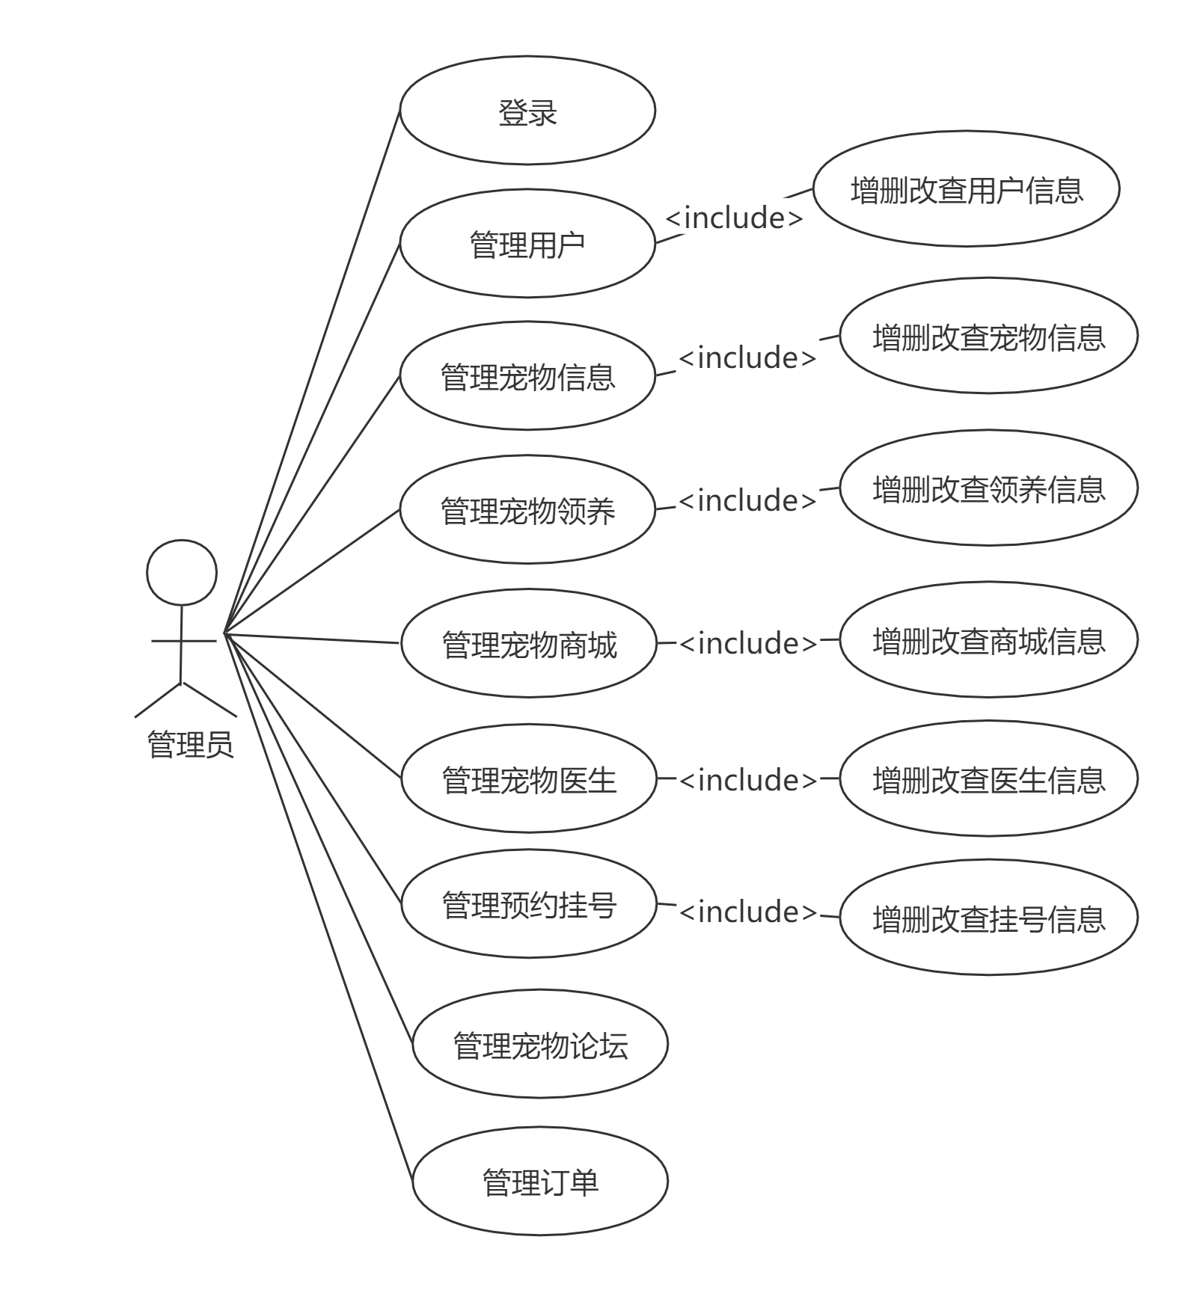

系统功能需求

输入／输出数据
新增动物信息：
- 输入数据：一个包含动物各类信息的AnimalInfo对象，具体字段如下：
  - name：String类型，动物名称。
  - species：String类型，动物种类。
  - age：int类型，动物年龄。
  - gender：String类型，动物性别。
  - photo：String类型（可存储图片的路径或二进制数据等，具体取决于存储方案），动物照片。
  - location：String类型，发现动物的位置描述。
  - healthStatus：String类型，动物健康状况描述。
  - description：String类型，关于动物的其他补充描述。
- 输出数据：布尔值，表示新增操作是否成功。成功返回true，失败返回false。
更新动物信息：
- 输入数据：
  - animalId：String类型，动物的唯一标识（如_id）。
  - updatedAnimalInfo：一个包含更新后动物信息的部分字段的对象，例如：
    - healthStatus：String类型，更新后的健康状况描述（若健康状况有变化时传入）。
    - location：String类型，更新后的位置描述（若动物位置发生变化时传入）等，根据实际需要更新的字段而定。
- 输出数据：布尔值，表示更新操作是否成功。成功返回true，失败返回false。
删除动物信息：
- 输入数据：animalId：String类型，要删除的动物的唯一标识。
- 输出数据：布尔值，表示删除操作是否成功。成功返回true，失败返回false。
查询动物信息：
- 输入数据（精确查询）：animalId：String类型，要查询的动物的唯一标识。
- 输出数据（精确查询）：一个Animal对象，包含该动物的详细信息，字段同新增动物信息时的AnimalInfo对象；若未找到指定动物，返回null。
- 输入数据（条件查询）：一个SearchCriteria对象，包含以下字段：
  - species：String类型（可选），指定查询的动物种类。
  - ageRange：List类型（可选），包含两个元素，分别表示年龄范围的最小值和最大值。
  - healthStatus：String类型（可选），指定查询的健康状况。
  - adoptionStatus：String类型（可选），指定查询的领养状态。
- 输出数据（条件查询）：一个List对象，包含符合条件的动物信息列表，每个元素为一个Animal对象；若未找到符合条件的动物，返回空列表。

用例描述
新增动物信息用例：
- 用例名称：新增流浪动物信息
- 参与者：用户
- 前置条件：用户已打开APP并进入动物信息上传页面，且准备好要上传的动物信息。
- 事件流：
  - 用户在上传页面填写动物的名称、种类、年龄、性别、照片、位置、健康状况和描述等信息。
  - 点击上传按钮，系统接收用户输入的AnimalInfo对象。
  - 系统验证AnimalInfo对象中的信息是否完整有效，例如检查必填字段是否非空，照片格式是否支持等。
  - 若信息有效，将动物信息存入Animals集合，并返回true给用户表示上传成功；若信息无效，返回false给用户，并提示相应的错误信息。
- 后置条件：若上传成功，数据库中新增一条动物信息记录；若上传失败，数据库不发生变化。
更新动物信息用例：
- 用例名称：更新流浪动物信息
- 参与者：用户（具有更新权限，如管理员或发现该动物信息的用户等，根据具体业务规则而定）
- 前置条件：用户已打开APP并进入动物信息管理相关页面，且知道要更新的动物的_id，同时准备好更新后的信息。
- 事件流：
  - 用户选择要更新的动物记录（通过_id指定），在更新页面修改动物的部分信息，如健康状况、位置等。
  - 点击保存按钮，系统接收用户输入的animalId和updatedAnimalInfo。
  - 系统根据animalId在数据库中查找对应的动物记录，若找到则用updatedAnimalInfo中的字段更新记录中的相应信息。
  - 更新完成后，返回true给用户表示更新成功；若未找到指定动物，返回false给用户，并提示相应错误信息。
- 后置条件：若更新成功，数据库中指定动物的信息被更新；若更新失败，数据库中动物信息保持不变。
删除动物信息用例：
- 用例名称：删除流浪动物信息
- 参与者：用户（具有删除权限，如管理员或发现该动物信息的用户等，根据具体业务规则而定）
- 前置条件：用户已打开APP并进入动物信息管理相关页面，且知道要删除的动物的_id。
- 事件流：
  - 用户选择要删除的动物记录（通过_id指定），点击删除按钮，系统接收要删除的animalId。
  - 系统根据animalId在数据库中查找并删除对应的动物记录。
  - 删除完成后，返回true给用户表示删除成功；若未找到指定动物，返回false给用户，并提示相应错误信息。
- 后置条件：若删除成功，数据库中指定动物的信息被删除；若删除失败，数据库中动物信息保持不变。
查询动物信息用例（精确查询）：
- 用例名称：精确查询流浪动物信息
- 参与者：用户
- 前置条件：用户已打开APP并进入动物信息查询页面，且知道要查询的动物的_id。
- 事件流：
  - 用户在查询页面输入要查询动物的_id，点击查询按钮，系统接收animalId。
  - 系统根据animalId在数据库中查找对应的动物记录。
  - 若找到，将该动物的详细信息以Animal对象形式返回给用户展示；若未找到，返回null给用户，并提示相应信息。
- 后置条件：用户获取到查询结果（动物信息或空值），系统数据库状态不变。
查询动物信息用例（条件查询）：
- 用例名称：条件查询流浪动物信息
- 参与者：用户
- 前置条件：用户已打开APP并进入动物信息查询页面，准备好查询条件（如动物种类、年龄范围、健康状况、领养状态等）。
- 事件流：
  - 用户在查询页面选择或输入查询条件，点击查询按钮，系统接收SearchCriteria对象。
  - 系统根据SearchCriteria中的条件在数据库中进行筛选查询。
  - 将符合条件的动物信息列表以List对象形式返回给用户展示；若未找到符合条件的动物，返回空列表给用户，并提示相应信息。
- 后置条件：用户获取到查询结果（动物信息列表或空列表），系统数据库状态不变。

用例业务流程描述（活动图）
活动图是一种用于描述系统行为的模型视图，它可用来描述动作和动作导致对象状态改变的结果，而不用考虑引发状态改变的事件。
活动图的作用主要体现在：
(1)描述一个操作执行过程中所完成的工作。说明角色、工作流、组织和对象是如何工作的。
(2)活动图对用例描述尤其有用。它可建模用例的工作流，显示用例内部和用例之间的路径。它可以说明用例的实例是如何执行动作以及如何改变对象状态。
(3)显示如何执行一组相关的动作，以及这些动作如何影响它们周围的对象。
(4)活动图对理解业务处理过程十分有用。活动图可以画出工作流用以描述业务，有利于与领域专家进行交流。通过活动图可以明确业务处理操作是如何进行的，以及可能产生的变化。
(5)描述复杂过程的算法。在这种情况下使用的活动图和传统的程序流程图的功能是差不多的。

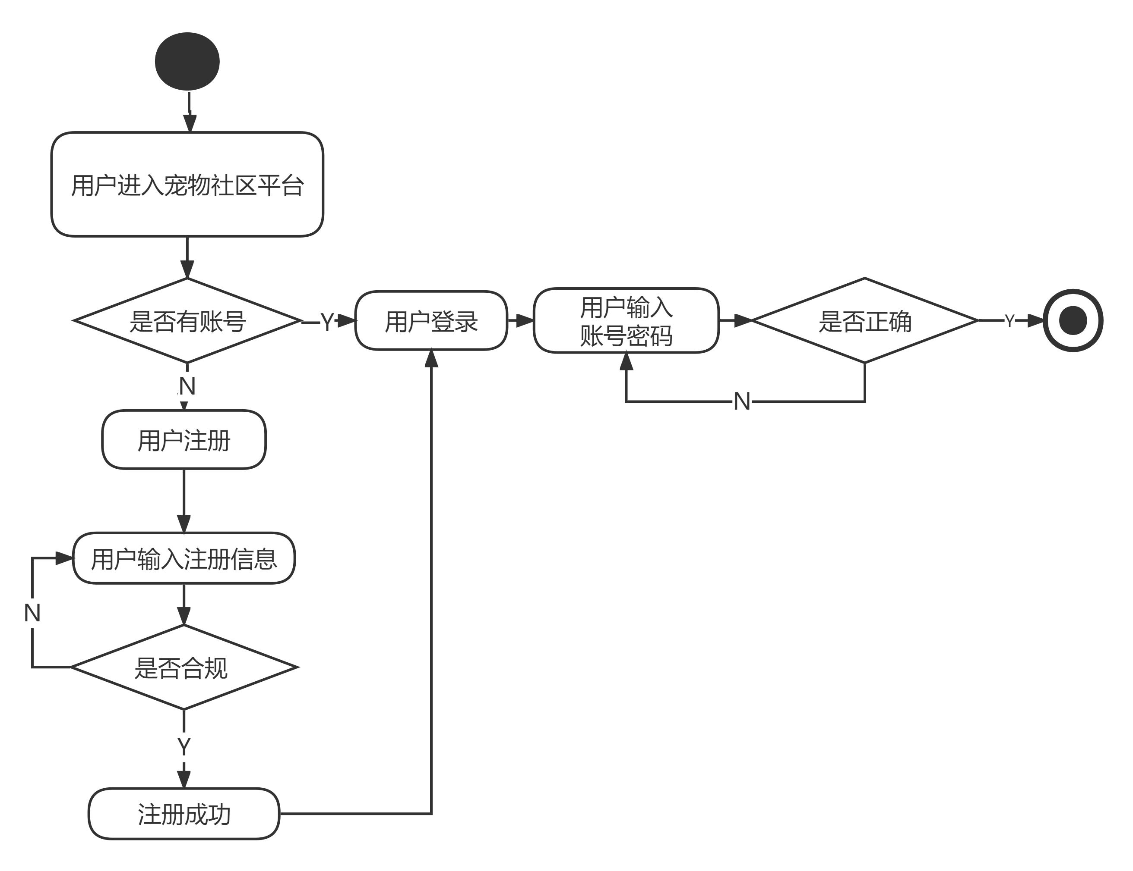

其它非功能需求

性能需求
- 响应时间：平台的操作应响应迅速，尤其是在用户注册、信息发布、领养申请等频繁操作时，页面加载时间应控制在 3 秒以内。
- 相互合作的用户数量：系统需支持至少10000个用户同时在线进行操作。
- 系统支持的并发操作数量：系统应能支持高并发用户访问，特别是针对爱心人士、救助机构发布的信息内容和领养申请时，平台应能够稳定处理每分钟至少 200 次的并发请求。
- 与实时系统的时间关系：确保系统各组件之间的时间一致性，采用NTP（网络时间协议）等技术进行时间同步，且在交易过程中各操作须在一定时间内完成以保证数据的一致性。
- 容量需求
  - 存储器：使用 SSD 作为主要存储器使用，同时使用 HDD或 云存储 作为备份存储器。
  - 磁盘空间：（预估以每个用户数据 10MB 计算）至少支持10000个用户，总存储需求为至少 100GB 磁盘空间，考虑用户增长、数据备份和冗余存储等需求，合适总存储需求为至少 800GB 磁盘空间。
  - 数据库中表的最大行数：
    - 用户表：至少支持10000行，合适最大行数应至少支持50000行。
    - 流浪动物表：至少支持1000行，合适最大行数应至少支持 10000 行。
    - 领养申请表：至少支持1000000行，合适最大行数应至少支持 10000000行。

安全措施需求
- 身份验证：强制用户设置复杂密码组合，实现多因素身份验证，确保用户身份安全。
- 数据加密：所有敏感数据，如用户个人信息、捐赠记录、领养记录等，在存储和传输过程中必须使用 SSL/TLS 等加密协议，确保数据在网络传输过程中的安全性。
- 访问控制：
  - 确保用户只能访问其权限范围内的信息，定期审查用户权限，及时撤销不再需要的权限。
  - 使用基于令牌（Token）的身份认证方式，对每个用户的操作进行审计。
- 防火墙：部署应用层防火墙 WAF ，监控和过滤进出应用的数据流量。
- 入侵检测：部署入侵检测系统 IDS ，实时监控系统活动，检测和响应可疑行为或攻击。
- 安全审计：系统应记录用户活动日志，以便进行审计和追踪。
- 数据备份与恢复：定期备份用户数据与应用数据，确保在数据丢失或系统故障时能够快速恢复。

安全性需求
- 合规性与法律要求：确保平台符合GDPR、CCPA等数据保护法规，维护用户隐私和数据安全；明确告知用户数据收集和使用的目的，保护用户的知情权和选择权。
- 会话管理：确保用户会话在一段时间内不活动后自动注销，并使用安全的会话管理技术（如随机生成的会话ID）。
- 最小权限原则：用户和系统组件应仅获得完成其工作所需的最小权限，降低潜在的安全风险。
- 输入验证：对所有用户输入进行严格验证和清理，防止SQL注入、XSS等常见攻击。
- 定期安全评估：
  - 安全审计：定期进行安全审计，评估系统和数据安全性。
  - 渗透测试：进行渗透测试，模拟攻击以发现系统中的安全漏洞并及时修复。
- 数据保护：
  - 数据完整性：确保数据在存储、处理和传输工程中不被未授权修改，使用校验和、哈希加密算法等技术验证数据完整性。
  - 数据机密性：保护敏感数据（如个人信息、支付信息）不被未授权访问。

软件质量属性
- 可靠性：系统应能够在几乎所有时间内正常运行，确保高可用性。
- 可维护性：代码应具有良好的可读性和注释，便于后期维护。
- 兼容性（可移植性）：支持各种主流浏览器以及移动设备。
- 可扩展性：系统需支持后续功能的扩展，便于未来升级。
- 易用性：界面应直观、简洁确保用户能够轻松完成操作。
- 多语言支持：应支持多种主流语言，方便国内外留学生使用。

业务规则
- 用户注册：用户必须使用学校邮箱进行注册。
- 用户行为规则：
  - 爱心人士、救助机构和其他用户必须遵守平台的行为规范，如不得发布虚假信息、不得从事违法活动等。
  - 平台可以对违规用户进行警告、禁言或封号处理。
- 捐赠和领养流程：
  - 所有捐赠和领养活动必须通过平台进行登记，确保捐赠物资和领养程序的透明性和合规性。
  - 捐赠者与救助机构之间应有明确的捐赠协议，确保捐赠的物品按照规定用途使用。

用户文档
- 用户手册：提供详细的用户手册，介绍平台的使用方法、操作流程及常见问题解答。
- 编写手册：编写FAQ，解决用户在使用过程中可能遇到的问题。
- 技术支持：提供技术支持的联系方式和工作时间，方便用户在遇到问题时寻求帮助。
- 安全指南：向用户提供安全使用指南，包括密码保护、个人信息安全等建议。

词汇表
- 注册：用户在平台上创建账户的过程，需提供用户名、密码和联系信息。
- 登录：用户输入凭证以访问其账户和平台功能。
- 评价系统：用户对领养者或志愿者进行评分和评论的功能，帮助其他用户做出决策。
- 捐赠系统：支持用户通过多种捐赠方式（如银行卡、支付宝、微信支付等）为流浪动物提供资金支持的功能。
- 搜索功能：允许用户输入关键词查找特定流浪动物或领养信息。
- 隐私政策：保护用户个人信息的政策，说明信息收集和使用方式，保障用户隐私。
- 数据库：存储用户信息、流浪动物信息和捐赠记录的系统，是平台的数据管理中心。
- API（应用程序接口）：允许不同软件系统之间相互通信和数据交换的协议。
- 响应式设计：确保平台在不同设备（如PC、手机、平板）上均能良好显示和操作的设计原则。
- 用户体验（UX）：用户在使用平台过程中的整体感受，包括界面设计、操作便捷性等方面。
- 系统架构：平台的整体结构和组成部分，决定平台功能的实现和扩展方式。
- 测试：对平台各功能进行验证的过程，确保其正常工作，防止错误和问题。
- 前端：用户直接交互的部分，包括网页界面和用户体验设计。
- 后端：处理数据存储、业务逻辑和系统功能的服务器端，支持前端操作。
- 敏捷开发：一种软件开发方法，强调快速迭代、增量开发，并通过频繁发布来快速响应需求变化。
- 迭代：在开发过程中不断完善和改进产品的过程，每个迭代都带来新功能或改进。
- 需求分析：确定和记录用户需求和功能要求的过程，帮助开发团队理解并满足用户期望。
- 项目管理：规划、组织和监督项目资源和活动的过程，以确保按时交付符合要求的产品。
- 版本控制：管理和记录软件代码变更的系统，确保团队成员的代码同步，减少冲突。
- 测试用例：用于验证软件功能是否符合要求的具体测试场景，确保系统功能的正确性。
- 用户故事：以用户的视角描述需求的简短叙述，帮助开发团队更好理解用户需求。
- 反馈回路：用户反馈到开发团队的过程，帮助进行产品改进和优化。
- 部署：将软件应用程序安装和配置到生产环境中的过程，使其可以提供实际服务。
- 文档编写：为软件系统编写说明文档和用户手册的过程，帮助用户理解和操作平台。
- 安全性：保护用户数据和平台免受未授权访问和攻击的措施，确保平台的可靠性。
- 可扩展性：系统在用户和数据量增加时，仍能保持良好性能的能力。
- 可维护性：系统易于修改和更新的程度，确保平台能够快速适应新的需求和技术。

数据定义
- 原数据元素
中文名称 | 英文名称 | 数据类型 | 备注
动物ID | AnimalID | 字符串型（8~16） | 动物的唯一标识，用于数据库管理
动物名称 | AnimalName | 字符串型（≤20） | 动物的名称，可为空表示未知
动物种类 | Species | 枚举值 | [Dog（狗）
性别 | Gender | 枚举值 | [Male（雄）
年龄 | Age | 整数型（0~20） | 单位：年，可为空表示未知
毛色 | Color | 枚举值 | [White（白色）
收容状态 | ShelterStatus | 枚举值 | [Available（待收养）

中文名称 | 英文名称 | 数据类型 | 备注
收容地点ID | ShelterLocationID | 字符串型（8~16） | 收容点的唯一标识
收容时间 | ShelterDate | 日期时间型 | 格式：YYYY-MM-DD HH:MM:SS

中文名称 | 英文名称 | 数据类型 | 备注
领养ID | AdoptionID | 字符串型（8~16） | 领养记录的唯一标识
领养日期 | AdoptionDate | 日期时间型 | 格式：YYYY-MM-DD
领养人ID | AdopterID | 字符串型（8~16） | 领养人的唯一标识

中文名称 | 英文名称 | 数据类型 | 备注
用户ID | UserID | 字符串型（8~16） | 用户的唯一标识
用户名 | UserName | 字符串型（≤50） | 用户名称
用户角色 | UserRole | 枚举值 | [Adopter（领养人）
联系电话 | PhoneNumber | 字符串型（≤15） | 用户的联系号码

中文名称 | 英文名称 | 数据类型 | 备注
动态ID | PostID | 字符串型（8~16） | 动态内容的唯一标识
动态内容 | PostContent | 字符串型（≤500） | 用户分享的动态内容
动态类型 | PostType | 枚举值 | [Adoption（领养信息）

选择项
中文名称 | 英文名称 | 数据类型 | 可选值 | 备注
动物种类 | Species | 枚举值 | [Dog（狗）| Cat（猫）| Other（其他）] | 动物的种类分类
性别 | Gender | 枚举值 | [Male（雄）| Female（雌）| Unknown（未知）] | 动物的性别
毛色 | Color | 枚举值 | [White（白色）| Black（黑色）| Brown（棕色）| Other（其他）] | 动物主要的毛色
收容状态 | ShelterStatus | 枚举值 | [Available（待收养）| Adopted（已收养）| Pending（领养中）] | 动物当前的收容状态
用户角色 | UserRole | 枚举值 | [Adopter（领养人）| Volunteer（志愿者）| Admin（管理员）] | 用户在系统中的角色类型
动态类型 | PostType | 枚举值 | [Adoption（领养信息）| Update（动态更新）| Event（活动通知）| Other（其他）] | 动态内容的分类

组合项
组合项名称 | 描述 | 结构 | 备注
AnimalInfo | 动物的基本信息和健康信息 | AnimalID + AnimalName + Species + Breed + Gender + Age + Color + Weight + HealthCondition + HealthRating + (PhotoURL) | 包含动物的基本特征和可选的图片信息
ShelterInfo | 动物的收容详细信息 | ShelterDate + ShelterLocationID + IsSterilized + ShelterStatus +(HealthCheckDate + HealthCheckDetails) | 记录动物的收容时间、地点及健康检查信息
VaccinationRecord | 动物疫苗接种记录 | VaccinationRecordID + VaccineType + VaccinationDate | 每条记录描述一种疫苗的接种详情
AdoptionInfo | 动物的领养状态及领养人信息 | IsAdopted + (AdoptionDate + AdopterID) | 包括是否被领养以及领养人的唯一标识
UserProfile | 用户（领养人、志愿者或管理员）信息 | UserID + UserName + UserRole + (TaskID + TaskDescription + TaskCompletionTime) | 包括用户基本信息及可选的任务信息
Post | 用户发布的动态信息 | PostID + PostContent + PostType + (CommentID + CommentContent) | 包括动态内容、类型及可选的评论
完整动物记录 | 动物的完整管理信息 | AnimalInfo + ShelterInfo + {0:10 VaccinationRecord} + AdoptionInfo | 综合了基本信息、收容状态、疫苗记录和领养信息
志愿者任务记录 | 志愿者完成的任务信息 | UserProfile + TaskStatus | 包括志愿者的基本信息及任务状态
动态与互动记录 | 用户发布动态及评论信息 | Post + {0:100 CommentContent} | 包括动态和评论，可以扩展为多条评论

- 重复项
中文名称 | 英文名称 | 数据类型 | 结构 | 备注
疫苗记录 | VaccinationRecords | 组合项（重复项） | { VaccineType（字符串型，≤50）+ VaccinationDate（日期型，YYYY-MM-DD） } | 动物接种疫苗的历史记录，每种疫苗一条记录
健康检查记录 | HealthCheckRecords | 组合项（重复项） | { HealthCheckDate（日期型，YYYY-MM-DD）+ HealthCheckDetails（字符串型，≤200） } | 动物的健康检查历史，每次检查一条记录
评论 | Comments | 组合项（重复项） | { CommentID（字符串型，16）+ CommentContent（字符串型，≤300）+ CommentDate（日期时间型，YYYY-MM-DD HH:MM:SS） } | 动态下的用户评论，每条评论一条记录
动态 | Posts | 组合项（重复项） | { PostID（字符串型，8~16）+ PostType（枚举值）+ PostContent（字符串型，≤500）+ PostDate（日期时间型，YYYY-MM-DD HH:MM:SS） } | 用户发布的动态信息，每条动态一条记录
用户任务 | UserTasks | 组合项（重复项） | { TaskID（字符串型，8~16）+ TaskDescription（字符串型，≤200）+ TaskCompletionTime（日期时间型，YYYY-MM-DD HH:MM:SS） } | 志愿者的任务清单，每个任务一条记录

分析模型

类图
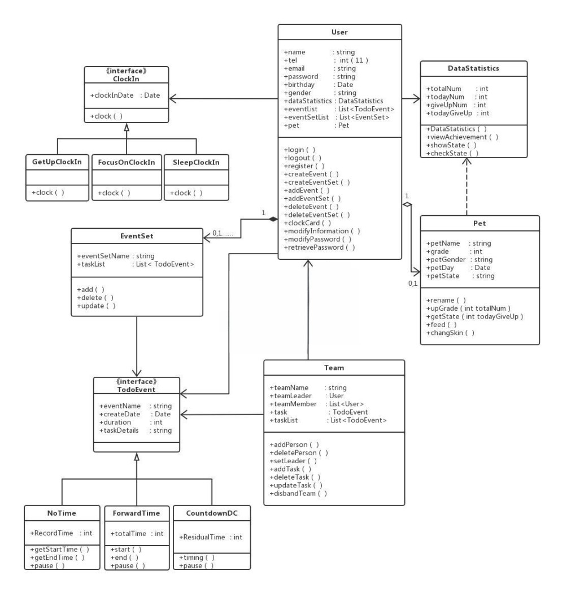

活动图

顺序图

用例1新增流浪动物信息
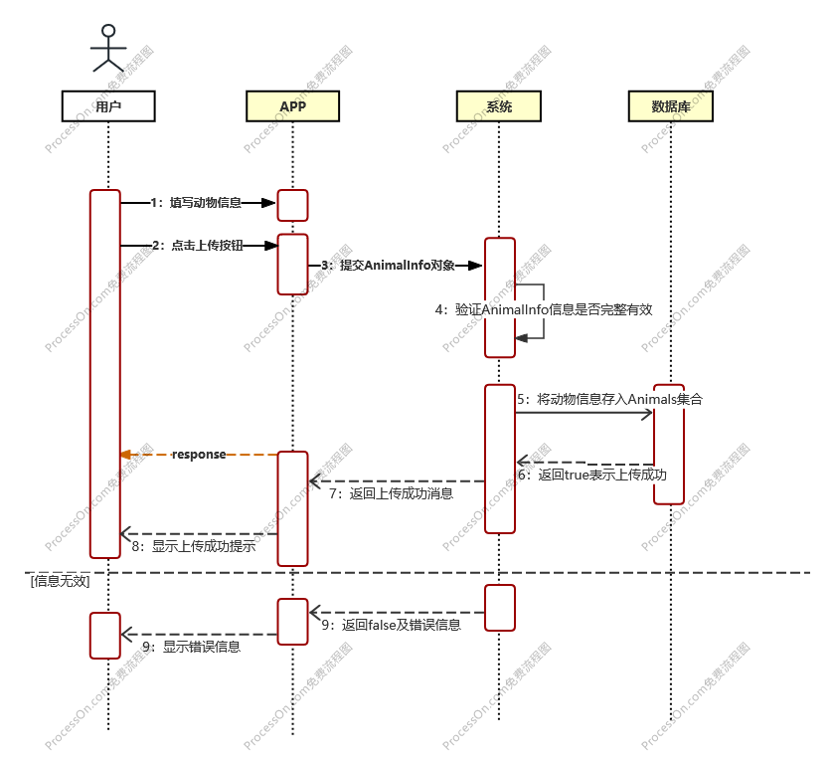

用例2更新流浪动物信息
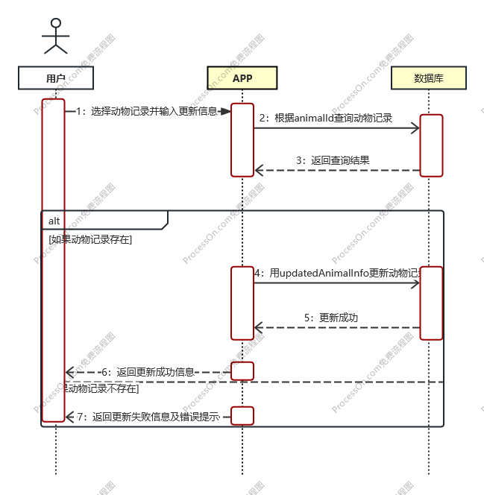

用例3删除流浪动物记录
